Урок Мужества
«Они дошли с победой до Рейхстага»
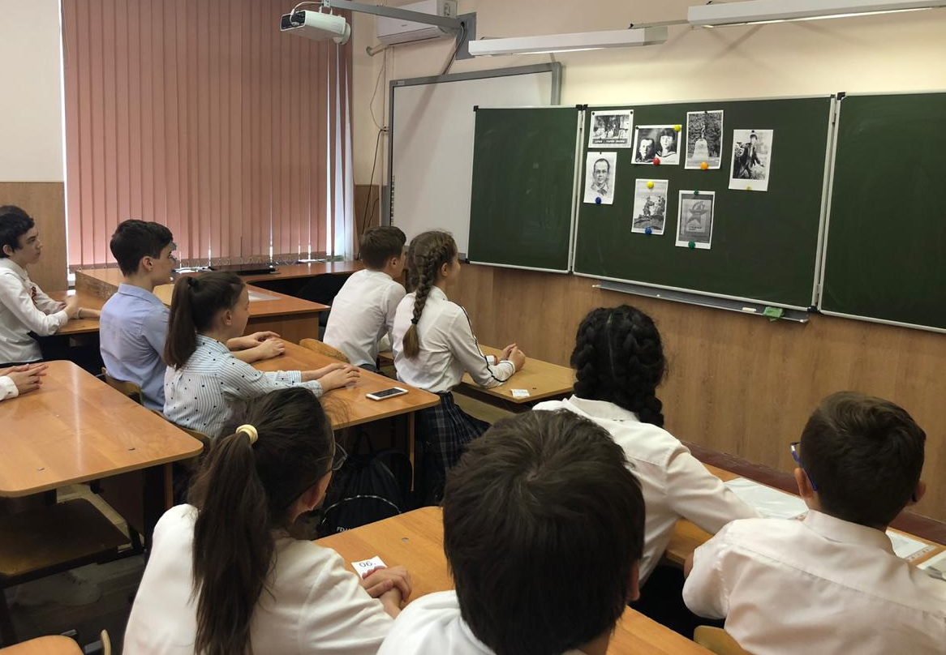
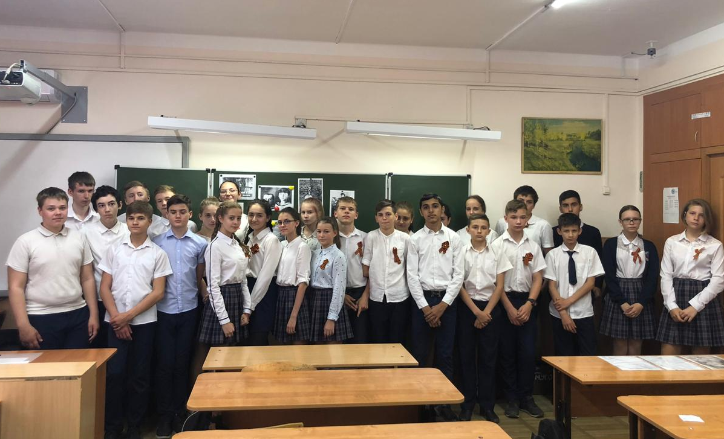
Урок Мужества
« Я помню, я горжусь!»

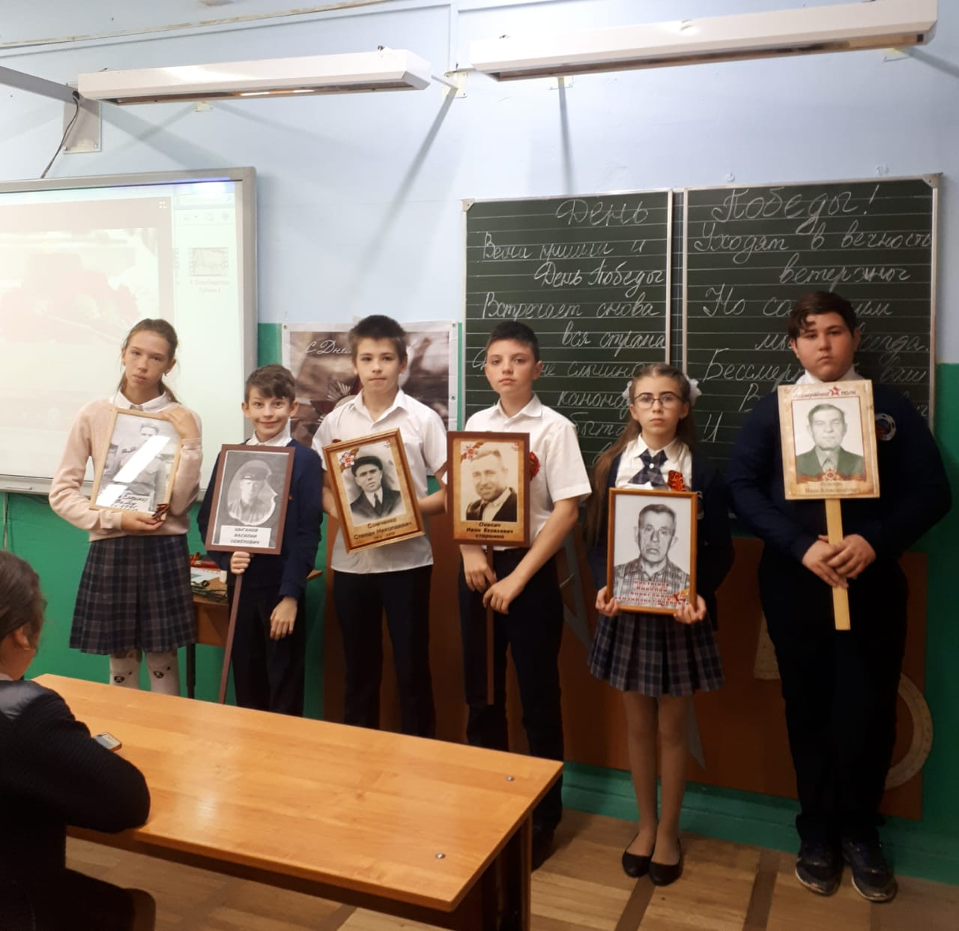

Урок Памяти и Славы
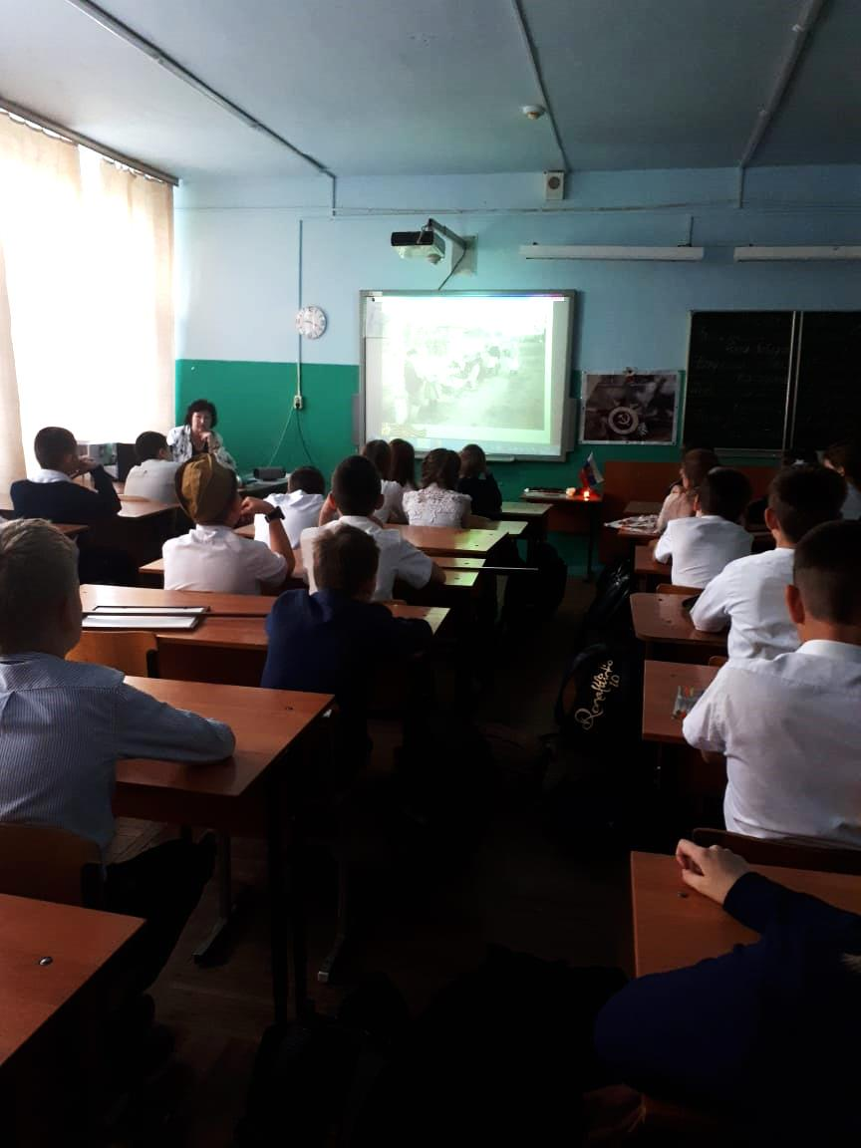
В рамках Урока Мужества, посвященных 75летию Победы, учащиеся 3 «Ж» класса постели музей Фелицына
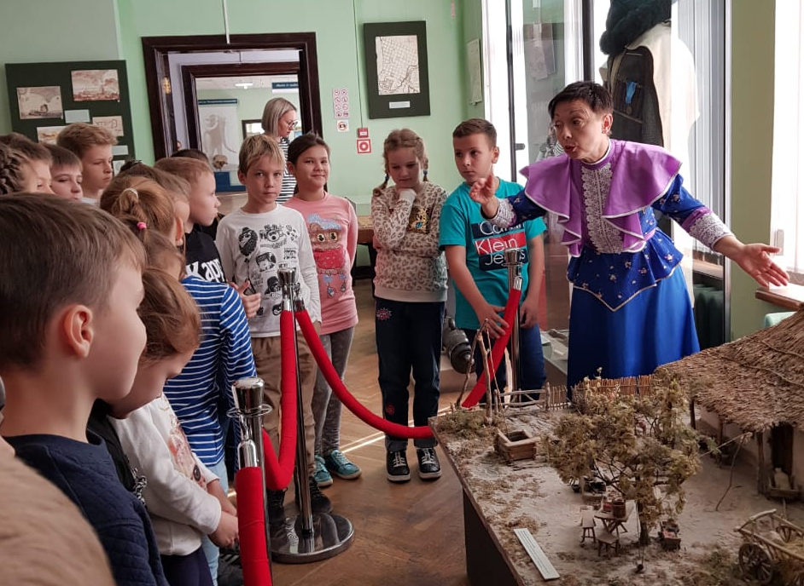
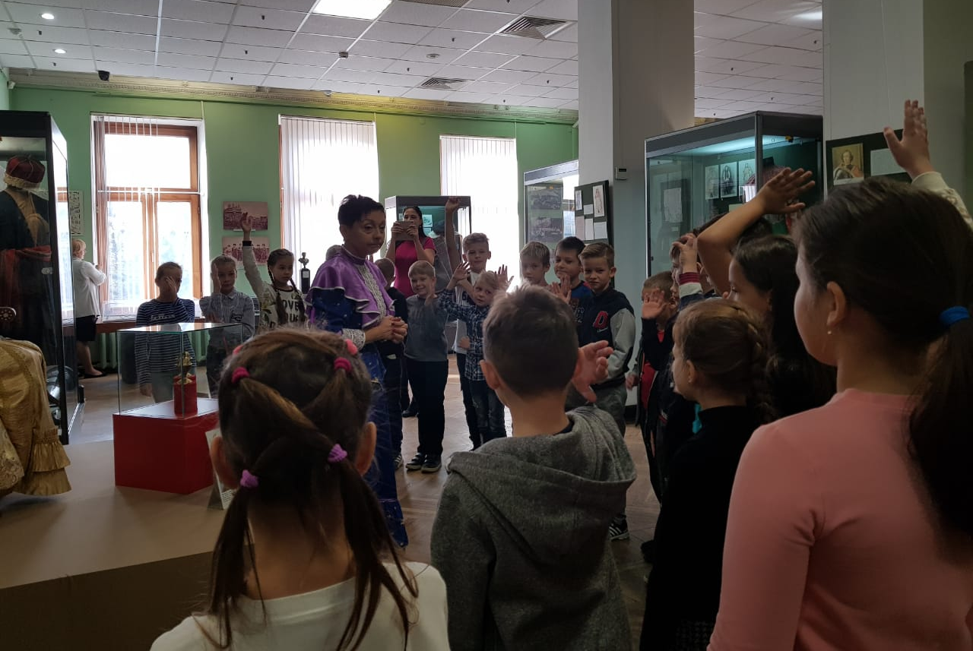

В рамках Урока Мужества,
посвященных 75летию Победы,
учащиеся постели мемориальный музей семьи Степановых.
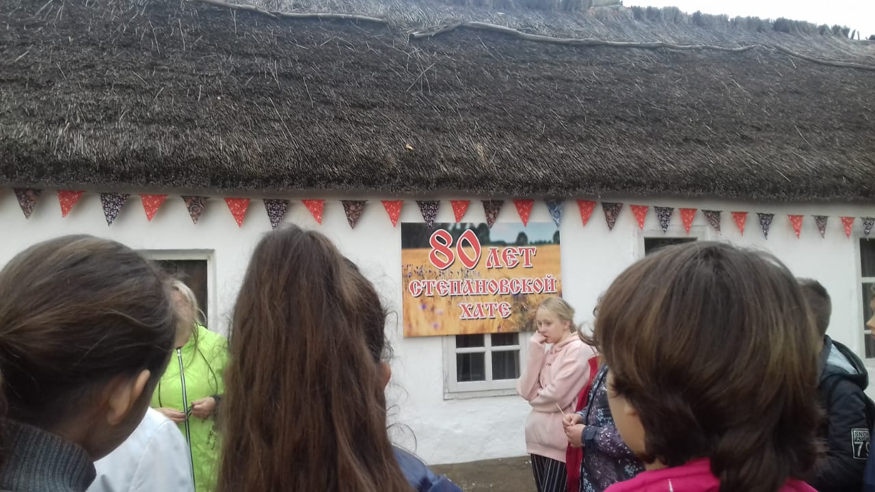
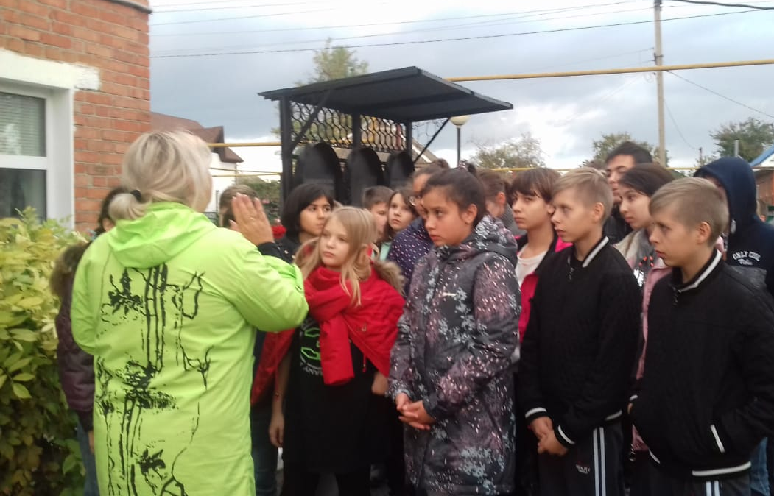
В рамках Урока Мужества, посвященных 75летию Победы, учащиеся 8 «Е» класса постели Краснодарское высшее военное авиационное училище летчиков имени Героя Советского Союза А.К. Серова
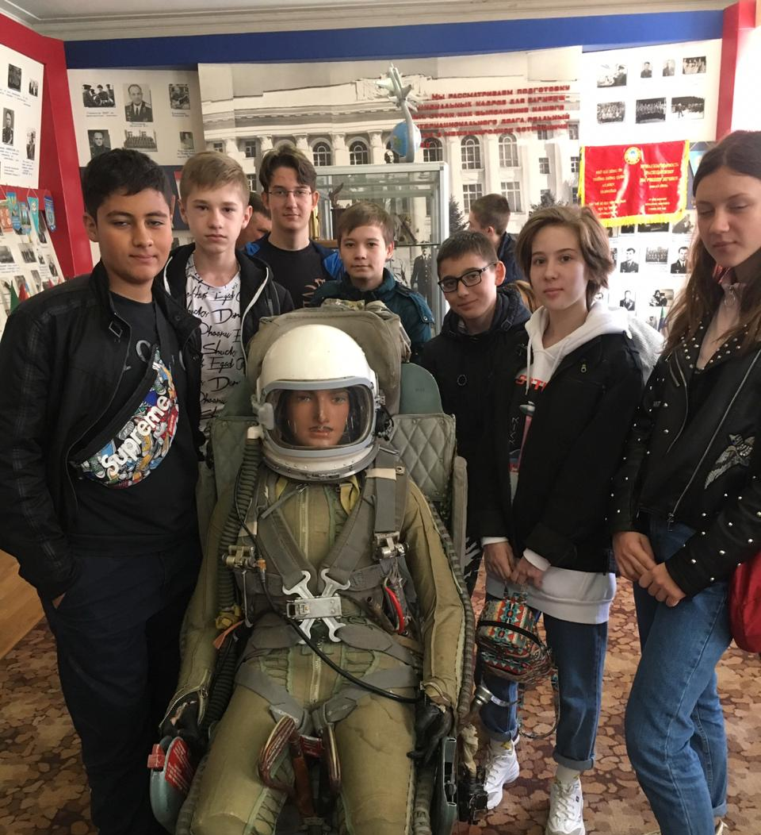
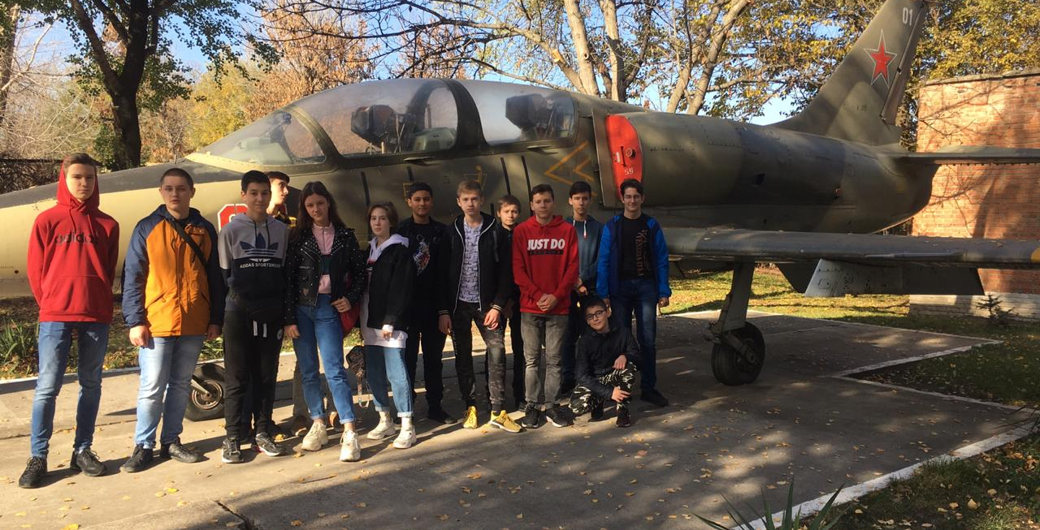

В рамках Урока Мужества,
посвященных 75летию Победы,
учащиеся 6-х классов постели исторический парк
«РОССИИЯ – МОЯ ИСТОИЯ»
